Le pot instantané, inventé à Ottawa
C’est le multi-cuiseur le plus chaud dans les cuisines
L'appareil peut être utilisé comme : autocuiseur, mijoteuse, cuiseur à riz, bouilleur, yaourt et vapeur.

LAURA ROBIN, CITOYEN D'OTTAWA Mis à jour: 15 novembre 2016

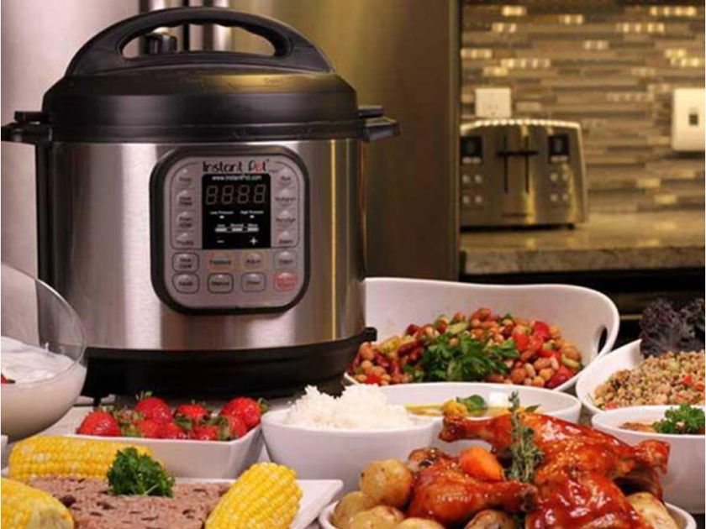
Plus de 12 000 critiques dithyrambiques sur Amazon.com, un classement brillant de 4,7 sur 5 étoiles, ont été continuellement répertoriées comme un des petits appareils de cuisine les plus recherchés ces dernières années. Plus d'un million ont été vendus dans le monde entier. Ils sont si populaires qu’ils ne peuvent pas les garder en stock à Ottawa. Magasin de fournitures de cuisine Paradis.

Et pourtant, vous n'avez probablement jamais entendu parler de ce nouvel appareil de cuisine miracle.

«C’est un de ces appareils que peu de gens connaissent, mais il ya un énorme culte après», déclare Candace Sutcliffe, C.A. Le président de Paradis. «C'était l'un de nos clients réguliers qui nous a parlé du pot instantané. Nous avons eu les premiers il y a environ cinq ans et ils se sont vendus immédiatement. Ils volent vraiment des étagères.

Et même si la majorité des ventes ont été effectuées aux États-Unis, prenez ceci: le pot instantané a été inventé à Ottawa par des employés d’ex-Nortel.

«Nous n’avons pas eu à faire de marketing», déclare Robert Wang, l’un des fondateurs de la société Instant Pot, depuis son domicile à Kanata. «Les détaillants viennent à nous. Nous nous attendons à plus que doubler ou tripler l’année prochaine. »
Avec six autres personnes, Wang a passé 18 mois à concevoir le premier Instant Pot, sorti en 2010, qui était essentiellement un autocuiseur électrique et une mijoteuse dans un appareil de comptoir bien rangé. Mais les inventeurs, dont plusieurs, comme Wang, ont un doctorat en informatique, n’ont cessé de bricoler.

«Nous prévoyons de lancer un nouveau modèle tous les 12 à 18 mois, en fonction des commentaires des clients», déclare Wang, qui travaille actuellement sur un pot instantané de cinquième génération.

La deuxième itération Instant Pot a ajouté une fonction de sauté, de sorte que vous pouvez faire dorer la viande, puis ajouter d’autres ingrédients dans le même pot pour faire un ragoût mijoté, par exemple, sans saler plus d’une marmite.

Le troisième pot instantané, appelé le 7-en-1, a ajouté les fonctions de yaourtière à l’autocuiseur, à la mijoteuse, au cuiseur à riz, au bouilleur, à la vapeur et à la sauteuse.

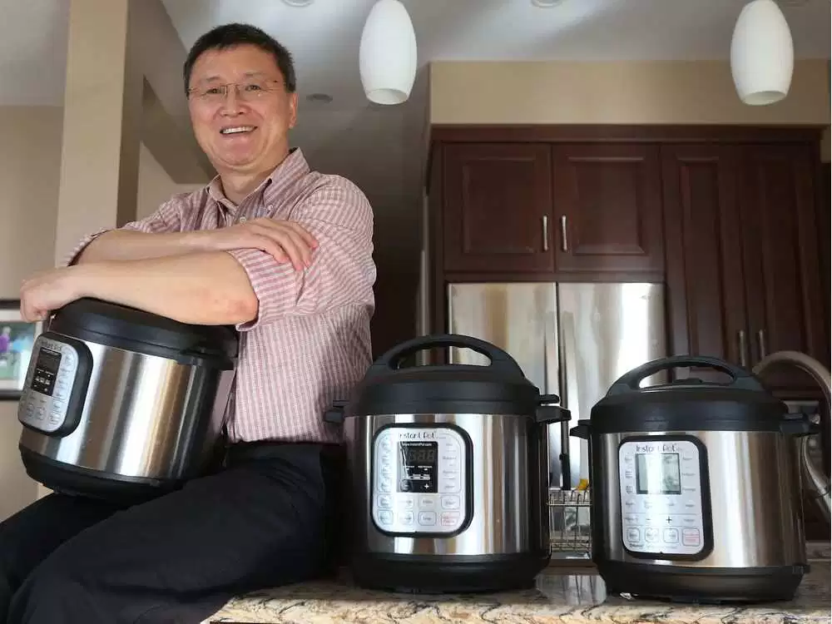
«Maintenant, nous avons cessé de compter», déclare Wang, qui a présenté le quatrième modèle connecté à Bluetooth à Las Vegas en janvier 2014. «En réalité, les applications sont presque infinies, nous l'appelons donc un multi-cuisinier. ”
À la base, le pot instantané (Wang voulait l'appeler un iPot, mais son nom était trop similaire à celui de l'iPad) est un autocuiseur de nouvelle génération, doté de nombreux mécanismes de sécurité pour contourner ces images indélébiles. avoir de la cuisson sous pression a mal tourné.

«Je me souviens encore des taches jaunes sur le plafond de la cuisine de mon voisin lorsque j'étais enfant», dit Wang. «Ils ont ouvert le couvercle trop tôt et la nourriture a atteint le plafond et a causé des brûlures mineures. C'était vraiment effrayant à l'époque.

Il faudrait deux personnes fortes pour vaincre l'Instant Pot avant que la pression n'ait baissé correctement, dit Wang. "Mais le prochain aura besoin de trois."

Wang dit que, venant d'un milieu technologique, son groupe savait qu'ils «pourraient apporter beaucoup d'améliorations à l'autocuiseur traditionnel», dit-il, qui a un potentiel énorme pour répondre aux demandes actuelles d'aliments plus sains, de cuisson plus rapide et efficacité énergétique. Il utilise ses trois pots instantanés quotidiennement pour préparer rapidement un mélange à faible indice glycémique de lentilles, de riz brun et de haricots mungo, ainsi que d’autres aliments sains tels que les patates douces cuites à la vapeur, dont une fille adolescente gymnaste de compétition.

«Le moment phare était en janvier 2013, lorsque les ventes sur Amazon ont dépassé les ventes, en volume, des autocuiseurs de poêle», explique Wang.

Sutcliffe, chez C.A. Selon M. Paradis, la cuisson sous pression de tous les types est «à la mode», mais le pot instantané ajoute l’attrait d’une sécurité accrue et de fonctions multiples avec un seul appareil.
Sur le site Internet populaire thekitchn.com, Elizabeth Barbone a écrit cet été que sa mijoteuse «ramasse maintenant la poussière au sous-sol», car elle est tombée amoureuse de l'Instant Pot pour sa capacité à fabriquer des «pommes de terre crémeuses et rêveuses» en 10 minutes. , parce que quand vous sautez, vous n'avez pas à changer de casseroles et les morceaux caramélisés ne sont pas laissés pour compte, et parce que cela peut rendre le riz plat en quatre minutes.

«Nous assistons à un nouveau mariage de la technologie et des appareils de comptoir», dit Sutcliffe, bien qu'elle affirme que les ventes du troisième Instant Pot, qui coûte environ 140 dollars chez elle, surpassent encore la nouvelle technologie Bluetooth. 300 $ et que vous pouvez utiliser, complet avec des recettes et des photos des plats finis, à partir de votre téléphone ou iPad.

«L'application rend cet autocuiseur programmable avec des possibilités illimitées», écrit Laura Pazzaglia sur son blog Hip Pressure Cooking.

Pour tous les modèles, Sutcliffe affirme que la marmite en acier inoxydable est un grand argument de vente.

«Il y a beaucoup de demandes d'appareils sans revêtement antiadhésif. Il y a de la céramique, mais ça casse.

Ma curiosité a piqué, et avec une peur morbide d'exploser des autocuiseurs, je mets un Instant Pot à l'épreuve.

Tout d'abord, j'ai fait face à mes peurs et j'ai essayé une recette qui utilisait la fonction autocuiseur: le lait caillé au citron confectionné dans des pots Mason. Un miracle! Pas de pot à laver, peu de chichi et délicieuse crème au citron en moins de 20 minutes! (Trouvez la recette, y compris une délicieuse mousse faite avec le caillé, ci-dessous.)

Ensuite, ragoût de boeuf, en utilisant les fonctions sauté et mijoteuse. J'ai eu des doutes en faisant sauter les cubes de bœuf farinés en trois fois, avec une couche brun foncé de plus en plus épaisse collée au fond du pot en acier inoxydable. Même lorsque je déglaçais avec de la pâte de tomate, puis du vin rouge, en transpirant en essayant de fouetter et de gratter, une partie de l'enduit semblait obstinément rester collé au fond de la casserole. J'ai jeté le reste des ingrédients, mis le couvercle et espéré le meilleur.
Sept heures et demie plus tard, ce qui a émergé était un merveilleux ragoût, avec une sauce épaisse et caramélisée, contrairement à ce que j’avais eu auparavant - et le pot était un sifflet en acier inoxydable en dessous. (Trouvez cette recette ci-dessous.)

En utilisant la fonction «cuiseur à riz», un lot de riz brun cuit magnifiquement en environ 20 minutes, comparé aux 55 sur son emballage.

Finalement, j'ai essayé de faire du yaourt. Comme pour les autres plats, en tant que novice en pot instantané, je me sentais plus à l'aise de suivre les instructions très claires contenues dans les 175 meilleures recettes de pot instantanées de Maureen Haugen plutôt que de les utiliser avec les boutons et le manuel. L'ensemble du processus a pris environ une journée, mais très peu de temps ou d'effort. Et le résultat? Quatre délicieux pots de 250 ml (8 oz) du meilleur yaourt que j'ai essayé, pour le prix d'un litre de lait.

Le pot instantané
- Quoi: Un appareil qui combine un autocuiseur électrique, une mijoteuse, une sauteuse, un cuiseur à vapeur, un cuiseur à riz, une yaourtière et bien plus encore dans un seul appareil de comptoir.
- Quand: Premier sur le marché en 2010. Trois nouveaux modèles ont été lancés depuis, sans compter les autres models depuis cette publication
- Combien: environ 125 $ à 300 $, selon le modèle, la taille et le point de vente.
- Où disponible: Amazon, InstantPot.com et Best Buy. À Ottawa, également disponible chez C.A. Paradis, 1314, rue Bank et vitrine dans le centre commercial Bayshore.

Anglais vers français avec Google

SOURCE : https://ottawacitizen.com/life/food/the-instant-pot-invented-in-ottawa-is-the-hottest-multi-cooker-in-kitchens

